**TRƯỜNG THCS ÁI MỘ**

**HỌC SINH HOÀNG NGỌC DIỆP - LỚP 6B**

**ĐẠT GIẢI BA CUỘC THI “BOOK REVIEW – TRANG SÁCH XANH NUÔI DƯỠNG ƯỚC MƠ HỒNG”**

***Người viết: Đặng Quyết Tiến***

[*Hãy xây dựng niềm đam mê học tập. Nếu bạn làm được, bạn sẽ không ngừng tiến bộ*](https://www.tudiendanhngon.vn/danhngon/dn/itemid/25843) *(Anthony J. D'Angelo).*

**Có lẽ chính bởi** đam mê và niềm yêu thích dành cho bộ môn Ngữ văn, yêu thích việc đọc sách, bằng trí tuệ và **giọng nói vô cùng truyền cảm, cô học trò nhỏ Hoàng Ngọc Diệp – học sinh lớp 6B, trường THCS Ái Mộ  đã giành được giải Ba** trong cuộc thi Book review - "TRANG SÁCH XANH NUÔI DƯỠNG ƯỚC MƠ HỒNG"

Cuộc thi Book review - "TRANG SÁCH XANH NUÔI DƯỠNG ƯỚC MƠ HỒNG" được Hội đồng Đội Thành phố Hà Nội triển khai, là sân chơi bổ ích, lý thú dành cho các bạn thiếu nhi Thủ đô khối THCS. Cuộc thi nhằm góp phần xây dựng văn hóa đọc, giới thiệu những tác phẩm hay, đồng thời phát hiện các tài năng hùng biện nhỏ tuổi.

Yêu cầu bài dự thi **là các em** tóm tắt nội dung một cuốn sách yêu thích, đồng thời chia sẻ cảm nhận của mình về cuốn sách đó như: bài học rút ra từ cuốn sách, vận dụng thực tế vào học tập và cuộc sống... và thể hiện bằng hình thức video clip, có độ dài tối đa 5 phút, được trình bày bằng tiếng Việt hoặc tiếng Anh.

Nắm vững thể lệ của cuộc thi cùng với niềm đam mê sẵn có với sách, Ngọc Diệp nhanh chóng bắt tay vào thực hiện clip dự thi với tác phẩm ***“Tình yêu bất tận của mẹ”***. Tác phẩm là tập hợp 46 câu chuyện cảm động nói về tình cảm thiêng liêng của người mẹ dành cho con cái. Mỗi câu chuyện trong cuốn sách mang tới cho người đọc những cảm nhận rất riêng về tình mẫu tử.

Vượt qua vòng sơ loại, sản phẩm của Ngọc Diệp được đăng lên fanpage của Hội đồng đội thành phố Hà Nội. Qua thời gian bình chọn thông qua các lượt like, share…. trên facebook, Ngọc Diệp đã xuất sắc giành được giải Ba trong cuộc thi. Với thành tích này, em đã được tham dự chương trình kỉ niệm 81 năm ngày thành lập đội TNTP Hồ Chí Minh, tổ chức tại Cung thiếu nhi Hà Nội ngày 12/5/2022

Nói về thành tích của mình trong cuộc thi, Ngọc Diệp chia sẻ rất khiêm tốn: *“Con không nghĩ bản thân mình đạt được giải Ba chung cuộc, ngày cô Trang – giáo viên chủ nhiệm lên lớp thông báo giải thưởng, con không tin vào tai mình, con đã reo lên vì vui sướng. Bởi, cuộc thi này có rất nhiều bạn học sinh tham gia, các bài dự thi của các bạn cũng được đầu tư khá kĩ lưỡng và công phu. Cuộc thi này với con thực sự là một trải nghiệm thú vị. Con nghĩ mình cũng cần phải cố gắng nhiều hơn nữa để đạt kết quả tốt hơn. Con muốn gửi lời cảm ơn đến bố mẹ, thầy cô đã trang bị cho con kiến thức, kĩ năng để con vững bước trên những chặng đường đầu tiên dưới mái trường THCS Ái Mộ thân yêu”.*

Hi vọng rằng, với sự cố gắng, nỗ lực của mình, cùng sự động viên, ủng hộ của thầy cô, bạn bè và gia đình, em sẽ tiếp tục gặt hái được những thành tích cao hơn nữa trong học tập tại ngôi trường THCS Ái Mộ - nơi những ước mơ được chắp cánh!

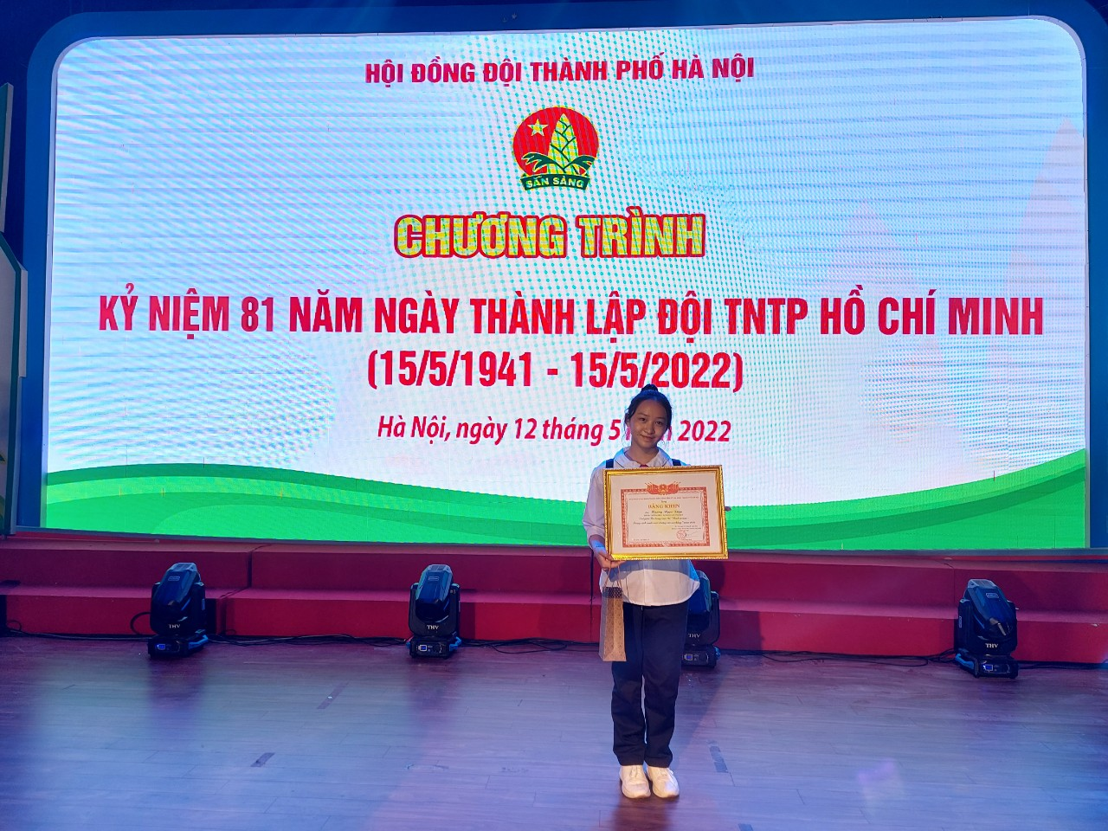

*Học sinh Ngọc Diệp nhận giải thưởng của cuộc thi trong chương trình kỉ niệm 81 năm ngày thành lập đội TNTP Hồ Chí Minh*

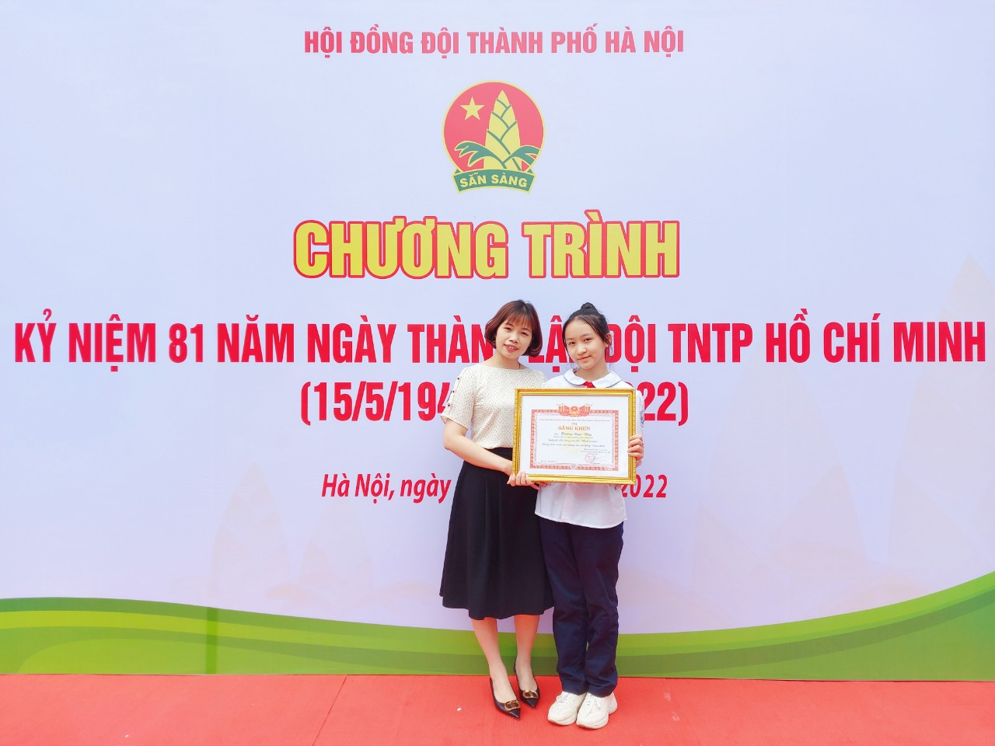

*Học sinh Ngọc Diệp cùng cô giáo chủ nhiệm Vũ Thị Trang*